openGauss 安全体系创新

实践课



华为技术有限公司

# 关卡一、openGauss数据安装及基本操作

openGauss数据安装及基本操作, 作业提交任务如下：

任务一：数据库状态验证

1. 查询数据库状态成功截图

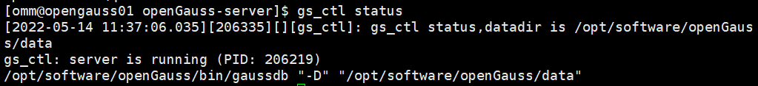

任务二：数据库服务进程验证

1. 查看数据库服务进程截图（包含数据库服务器的主机名）

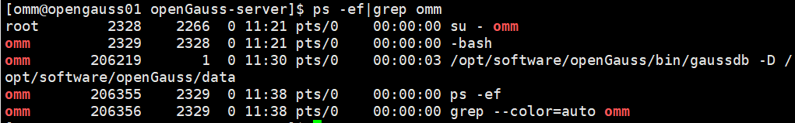

任务三：实践思考题

思考题1：为什么需要通过源码编译，安装数据库？

编译安装可以独立于源码。编译工作可以在另一个指定的目录中而非源码目录中进行，这可以保证源码目录不受任何一次编译的影响。编译安装可以更好的对当前设备的运行环境进行适配和优化，提高数据库的稳定性和性能。

# 关卡二、openGauss数据导入及行存列存

任务一：数据初始化验证

1. 查询supplier表的行数，并将结果进行图：

select count(*) from supplier;;

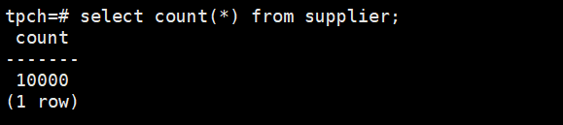

任务二：行存表与列存表执行效率对比

1. 2020年上半年litemall_orders行存表与litemall_orders_col列存表中的order_price的总和查询，并对比执行效率截图

select sum (order_price) from litemall_orders where add_date between '20200101' and '20200701';

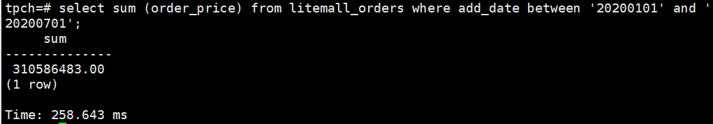

select sum (order_price) from litemall_orders_col where add_date between '20200101' and '20200701';

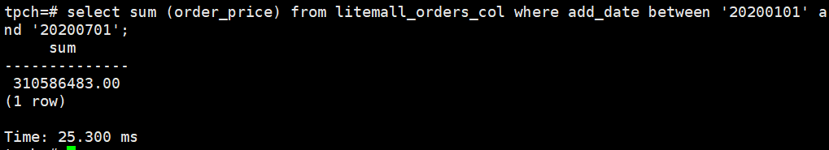

2. 2020年上半年litemall_orders行存表与litemall_orders_col列存表中的order_price的平均值查询，并对比执行效率截图

select avg (order_price) from litemall_orders where add_date between '20200101' and '20200701';

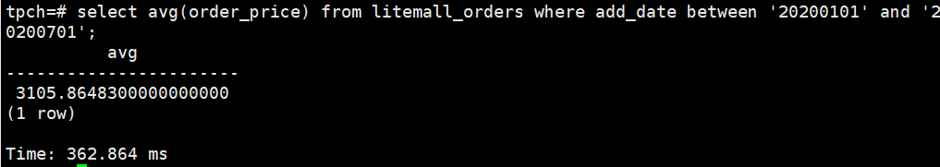

select avg (order_price) from litemall_orders_col where add_date between '20200101' and '20200701';

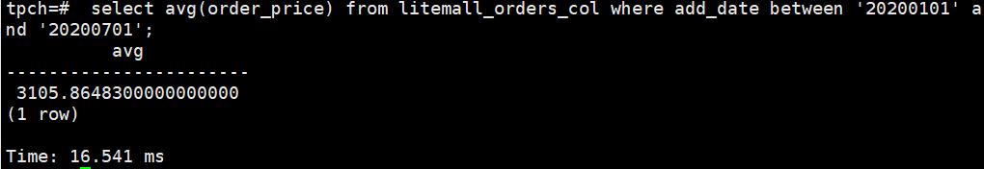

3. 查询litemall_orders行存表与litemall_orders_col列存表中order_id为6的order_price的值，并对比执行效率截图。

select order_price from litemall_orders where order_id=6;

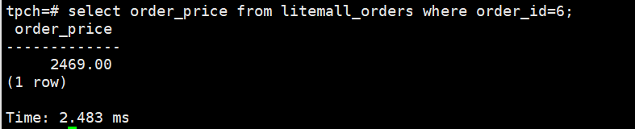

select order_price from litemall_orders_col where order_id=6;

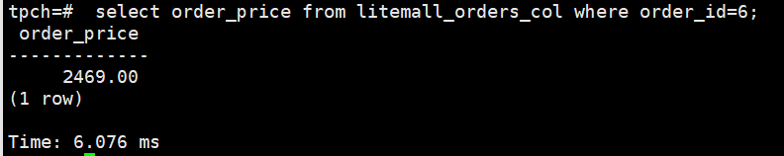

4. 将litemall_orders行存表与litemall_orders_col列存表中order_id为6的order_price修改为2468，并对比执行效率截图。

update litemall_orders set order_price=2468 where order_id=6;

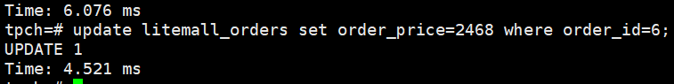

update litemall_orders_col set order_price=2468 where order_id=6;



任务三：实践思考题

思考题1：

行存表与列存表在执行相同的SQL语句时，为何执行的时间不同？

行存储：数据是按照行数据为基础逻辑存储单元进行存储的， 一行中的数据在存储介质中以连续存储形式存在。 传统的关系型数据库，如 Oracle、DB2、MySQL、SQL SERVER 等采用行式存储法(Row-based)。

列存储(Column-based)：是相对于行存储来说的，数据是按照列为基础逻辑存储单元进行存储的，一列中的数据在存储介质中以连续存储形式存在。新兴的 Hbase、HP Vertica、EMC Greenplum 等分布式数据库均采用列式存储。

对于同一条SQL语句，查询的内容是确定的，但对于在存储介质中以不同存储形式存储的表来说，读磁盘的时间不一样，执行语句的时间肯定会不同。

思考题2：

在执行哪些类型SQL时，行存表效率更高？在执行哪些类型SQL时，列存表效率更高？

行存储的适用场景：

随机的增、删、改、查操作

需要在行中选取所有属性的查询操作

需要频繁插入或更新的操作

列存储的适用场景：

数据统计和数据分析，如包含聚集函数的SQL

# 关卡三：openGauss物化视图应用

任务一：物化视图的使用

1. 创建物化视图所需要的表后，对表内容进行查询，对查询结果截图：

SELECT * FROM test_view;

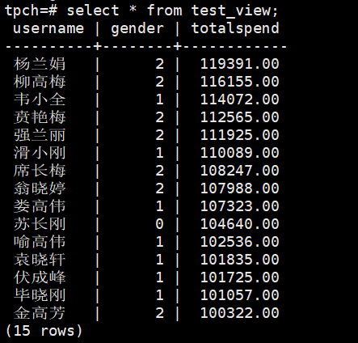

2. 使用物化视图统计人数，查询物化视图结果，将执行结果截图。

SELECT * FROM v_order;

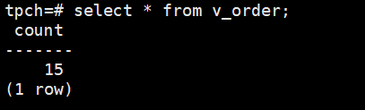

3. 对表进行操作后，刷新物化视图，查询物化视图结果，将执行结果截图。

SELECT * FROM v_order;

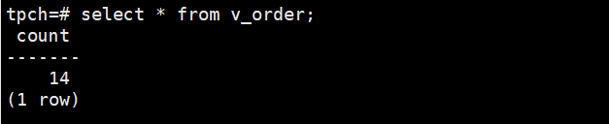

4. 创建增量物化视图，查询物化视图结果，将执行结果截图。

SELECT * FROM vi_order;

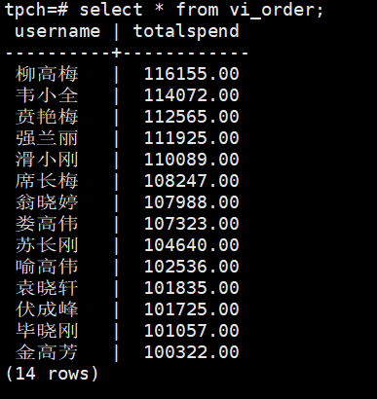

5. 对表进行操作后，刷新增量物化视图，查询物化视图结果，将执行结果截图。

SELECT * FROM vi_order;

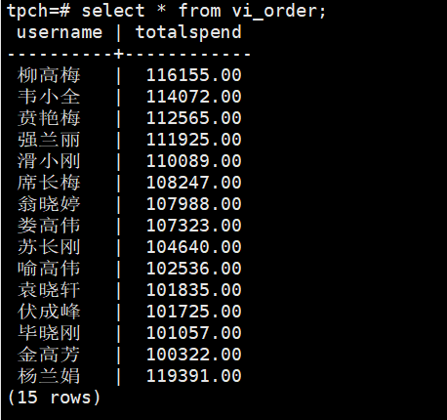

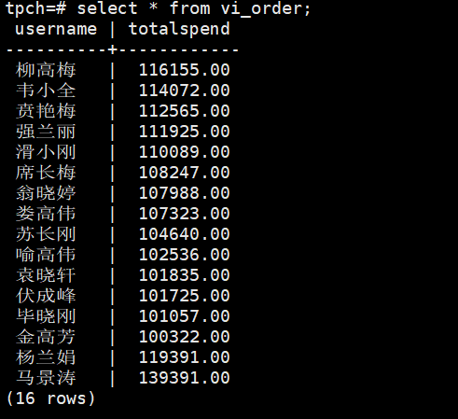

任务二：实践思考题

思考题1：全量物化视图与增量物化视图有哪些差别？

全量物化视图仅支持对已创建的物化视图进行全量更新，而不支持进行增量更新，增量物化视图可以对物化视图增量刷新，需要用户手动执行语句完成对物化视图在一段时间内的增量数据刷新。

思考题2：物化视图适用那些使用场景？

报表统计、大表统计等，定期固化数据快照， 避免对多表重复跑相同的查询。

# 关卡四：openGauss密态数据库特性应用

任务一：物化视图的使用

1. 通过tcpdump抓取数据流，此putty窗口暂时保持不动，将执行结果截图：



1. 将加密表和非加密表查询结果截图：

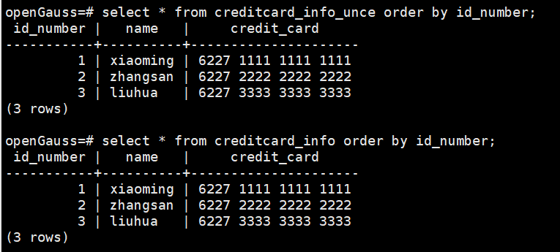

1. 用wireshark解析加密表和非加密表的差异时，非加密表name列和credit_card列是明文，加密表name列和credit_card列均是密文，将执行结果截图：

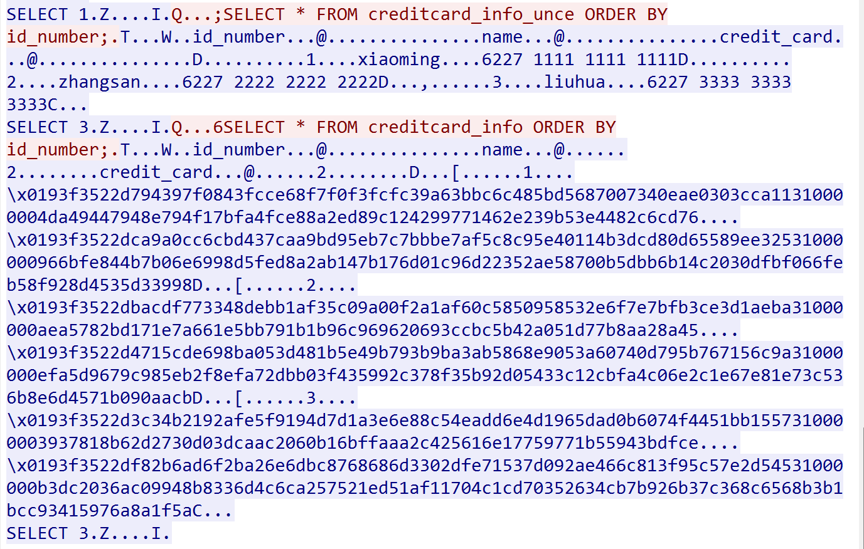

1. 查询加密表，查询到的结果为密文，将执行结果截图：

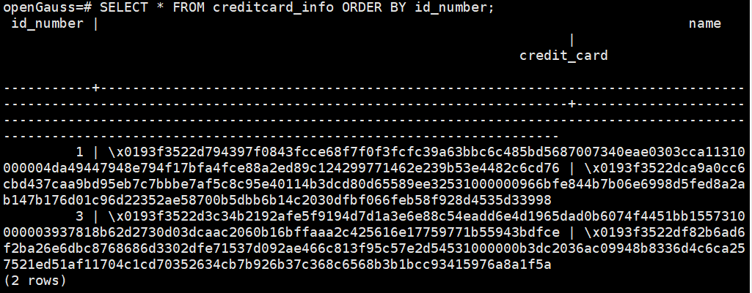

任务二：实践思考题

思考题1：

数据实际存储在物理磁盘上的时候是明文还是密文？数据的加解密的动作是在客户端完成的还是服务端完成的？

密文；

客户端